PTA教養部 文化教室
12月８日(金)、軽作業室にて文化教室を開催し、20名の方にご参加いただきました。
本年度は講師の先生として、アクセサリー作家の川畑薫先生をお迎えして、カスタムボールペンを制作しました。教室が始まると先生は優しく丁寧に指導してくださり、とても和やかな雰囲気の中で、作品を作ることができました。
最初に、ボールペンの本体となる軸を好きな色の中から選び、それに飾りとなるビーズを取り付けていきました。ビーズにもたくさんの種類があり、どれも可愛く素敵な物ばかりで選ぶのが大変でしたが、完成した作品を思い浮かべながら組み立てることが、とても楽しかったです。それぞれが雑談を楽しみながら、個性のある素敵な作品を完成させました。とても素敵だったので、お家の方へのプレゼントとして、追加して作る方もいらっしゃいました。
世界に一つしかない、自分だけのボールペンを大切に使いたいと思います。
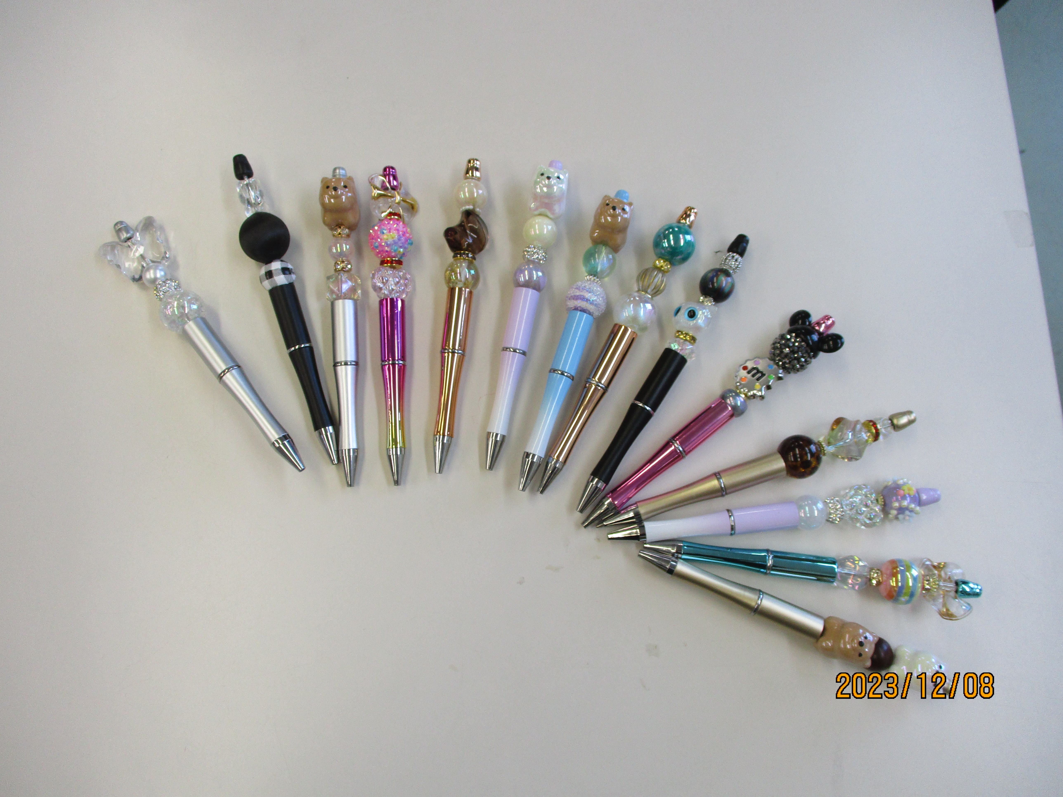参加して下さった皆さま、講師を引き受けて下さった川畑先生、本当にありがとうございました。
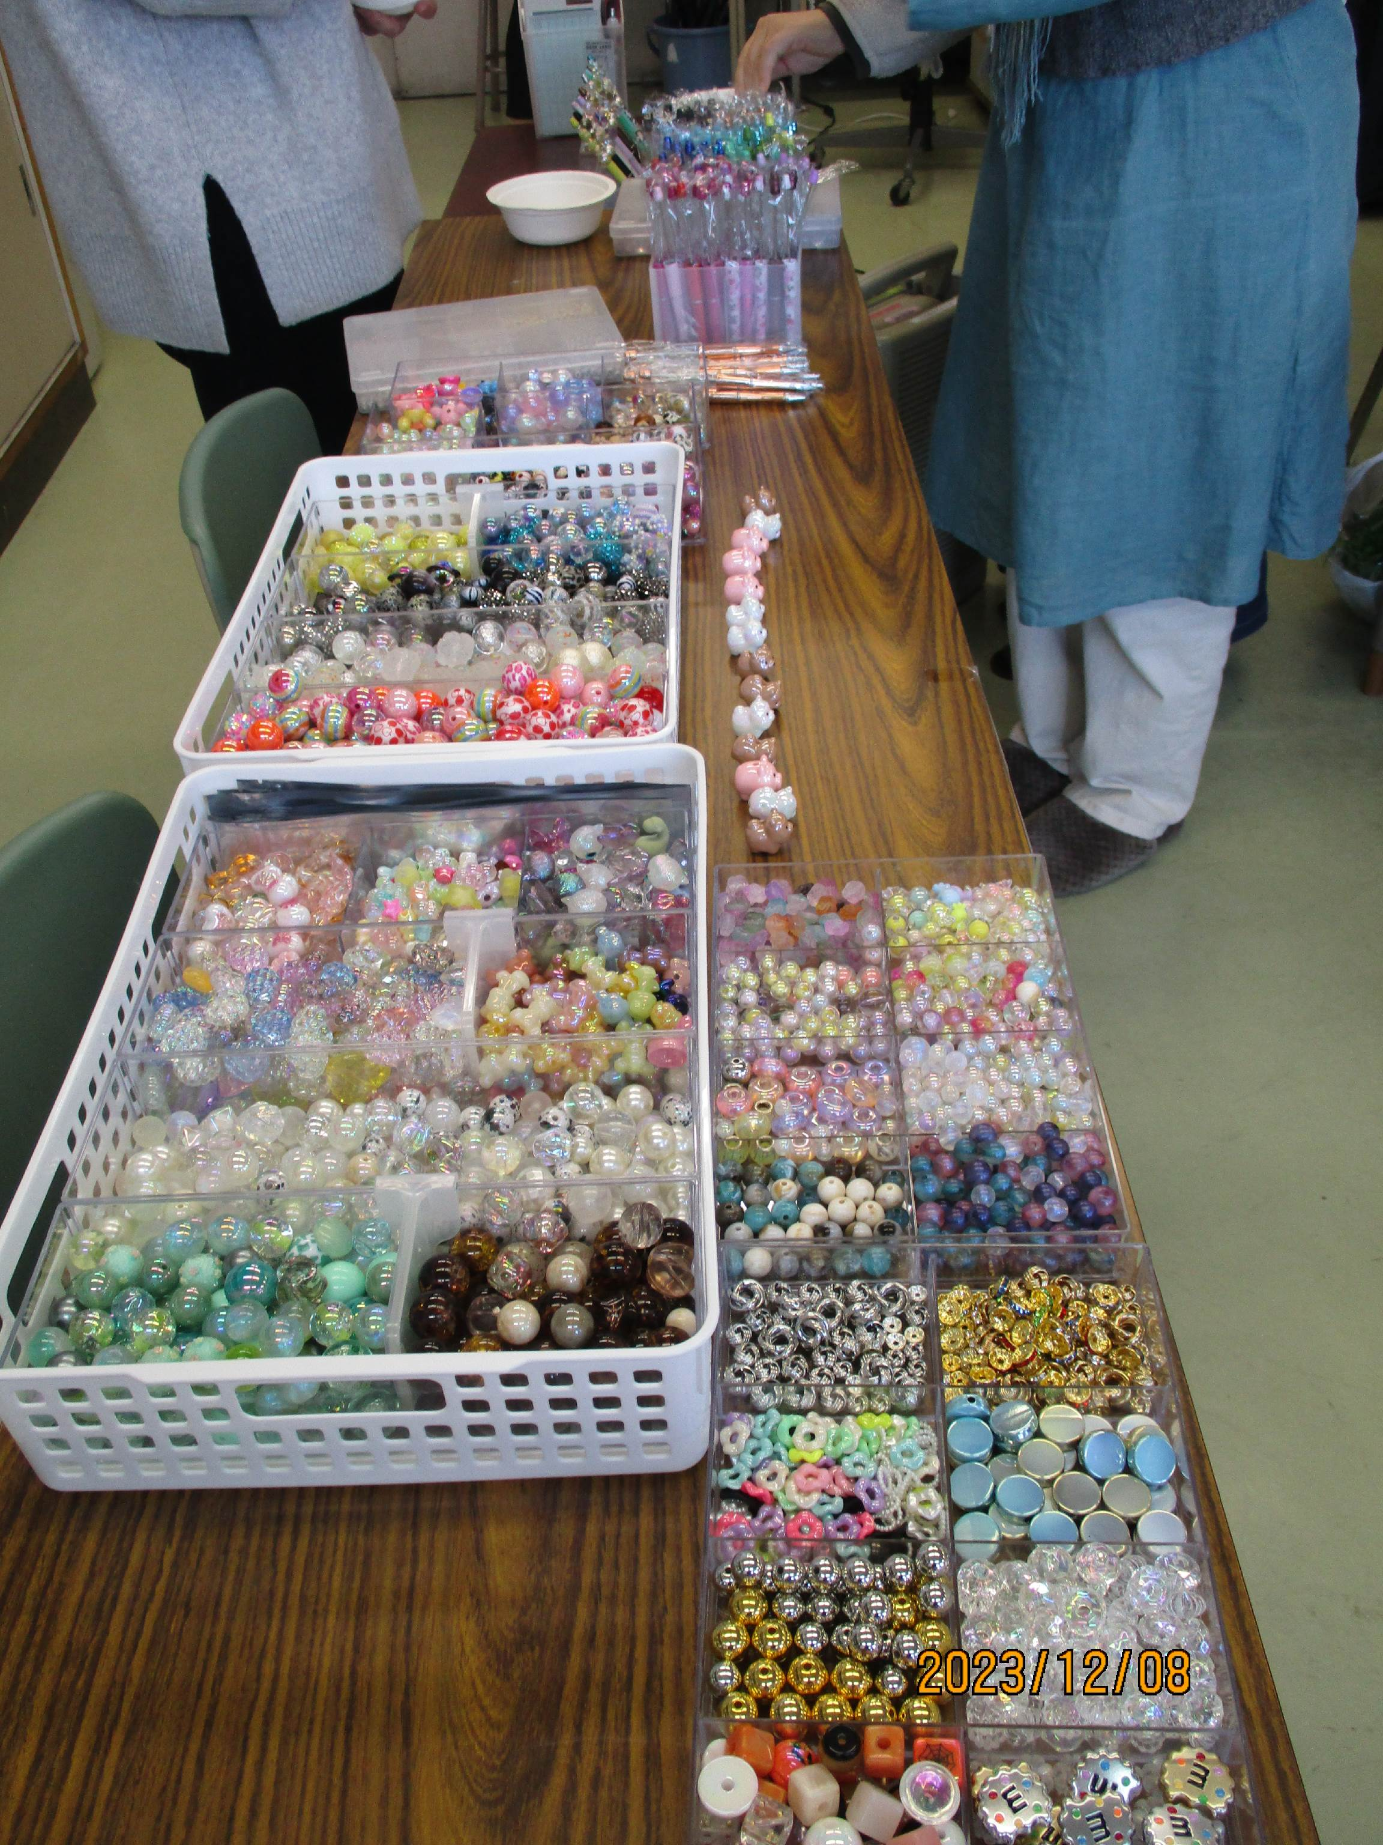

PTA教養部長

